[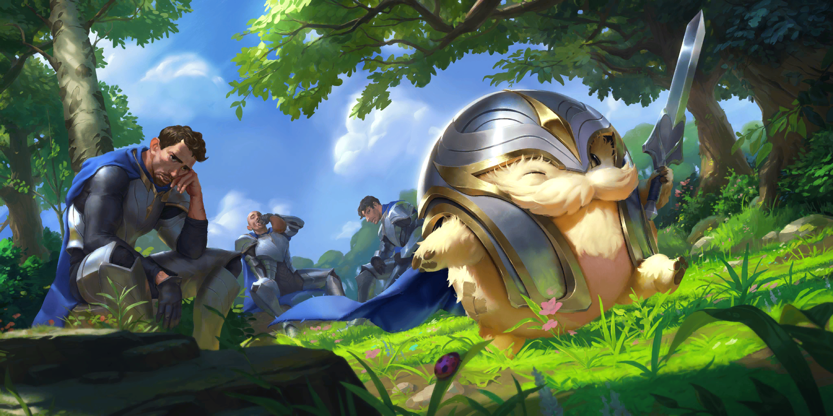](https://dd.b.pvp.net/3_3_0/set1/en_us/img/cards/01DE049-full.png)

LoR Library

Autor: Nicolas Dreier

Betreuer: Ivan Cammarota

Datum: 11.03.2022

Version 1.0.0, 1. Dezember 2015 | Vorname Nachname des Autors

**Inhalt**

1 Abstract 2

2 Lastenheft (Aufgabenstellung) 3

3 Zielpublikum 5

4 Sitemap 5

5 Navigation 7

6 Farbschema 9

7 Schriftarten 9

8 Testing 10

9 Fazit 12

# Abstract

Diese Website dient als Tool sich bezüglich des Spiels «Legends of Runeterra» zu informieren. Sie bietet die Möglichkeit sich über Karten, Regionen und Keywords zu informieren. Zusätzlich dazu wird auf der Hauptseite eine Auswahl an Karten vorgestellt, welche neue Ideen liefern können oder vielleicht zeigen welche Karten im Moment beliebt sind.

# Lastenheft (Aufgabenstellung)

## Einführung

Für das Modul Webdesign ist eine Webseite zu erstellen. Dabei darf das Thema frei gewählt werden. Während der gesamten Dauer des Moduls wird im Rahmen des Projektmanagements diese Dokumentation vervollständigt. Wichtig ist, dass am Ende des Moduls eine Webseite mit statischen Inhalten präsentiert werden kann, welche folgende Anforderungen erfüllt:

## Funktionale Anforderungen

### Umfang

* Eine dem Zielpublikum entsprechende Webseite
* Quellenangaben müssen vorhanden sein

### GUI

Für den Benutzer muss eine einfache Benutzerführung erstellt werden. Dazu müssen alle Webseiten des Projektes sinnvoll gegliedert werden, damit eine klar ersichtliche und benutzerfreundliche Navigation erstellt werden kann.

### CSS

Die Webseite soll mit CSS formatiert werden. Dabei müssen alle Elemente in externen CSS Dateien ausgelagert werden.

## Nichtfunktionale Anforderungen

### Responsive

Die Webseite soll auf mobilen, sowie auch auf Desktop-Geräten angenehm zu bedienen sein. Es soll vermieden werden, dass herangezoomt oder vertikal gescrollt werden muss.

### Validierung

HTML 5 und CSS >= 3 müssen nach den W3C-Standards validiert sein.

### Kompatibilität

Der Webauftritt soll mit der neusten stabilen Version von Chrome keine Darstellungsprobleme aufweisen.

### Farbschema

Ein Farbschema soll in der Dokumentation definiert und in die Endlösung integriert werden.

### Textelemente

Texte sind kurz und klar und ermöglichen dem Benutzer, sich auf der Webseite zurechtzufinden.

### Schriftarten

Benutzte Schriftarten sollen in der Dokumentation definiert und in die Endlösung integriert werden.

### Grafiken

Die Aussagekraft von Textinhalten der Endlösung soll durch den Einsatz von Grafiken erhöht werden.

### Rechtliches

Wer Internetseiten erstellt, muss die rechtlichen Rahmenbedingungen kennen. Das wichtigste Recht dabei ist das Urheberrecht. Es schütz das geistige Eigentum eines Urhebers. Wer seine Webseite veröffentlicht (z.B. im Internet) muss daher seine Rechten und Pflichten kennen. Zum Beispiel ist es nicht erlaubt Bilder die auf Google gefunden wurden auf der eigenen Webseite zu verwenden.

Darum bietet zum Beispiel Google die Möglichkeit unter „Erweiterte Suche“ > „Nutzungsrechte“ > „kostenlos zu nutzen oder weiterzugeben – auch für kommerzielle Zwecke“ Bilder zu filtern.

Im Projekt dürfen nur Inhalte verwendet werden, die kostenlos weiterverwendet werden dürfen. Im Internet gibt es dazu verschiedene Fotogalerien in denen Fotographen ihre Bilder unter gewissen Umständen freigeben:

<http://www.flickr.com/creativecommons/>

Meistens wird eine Namensnennung vorgeschrieben. **Darum muss jedes Webprojekt eine Impressumseite enthalten, auf der die Urheber genannt werden**. Auf dieser Seite werden vor allem Urheber der Bilder genannt, wo der Urheber nicht unter das Bild geschrieben werden kann. Das ist zum Beispiel bei CSS Designs der Fall. Hier im Bbc müssen alle «fremden» Inhalte auf einer Impressumsseite aufgelistet werden.

## Lieferumfang

Am Ende des Projekts wird folgender Inhalt abgegeben:

### Webauftritt

Alle HTML, CSS und JavaScript-Dateien inkl. benötigten Ressourcen. Alle Skripts funktionieren und die Inhalte (Texte, Bilder, usw.) werden korrekt dargestellt.

### Dokumentation (als PDF)

Die Dokumentation (dieses Dokument) ist vollständig ergänzt worden. Alle geforderten Inhalte sind so beschrieben, dass eine andere Person das Projekt später weiterführen könnte. **Beispielinhalte (gelb eingefärbt) existieren nicht mehr.**

# Zielpublikum

## Beschreibung des Zielpublikums

Die Seite richtet sich an die Spieler des Spiels, welche sich bezüglich der Karten weiter informieren möchten. Die Seite wird unter der Woche am Abend und an Wochenenden am meisten besucht.

## Konsequenzen bei der Umsetzung

Die Seite soll möglichst informativ und übersichtlich sein. Die Seite soll den Inhalt und die Infos möglichst strukturiert vermitteln.

# Sitemap

Während der Planung der Website bestand der Plan eine Seite einzubauen, auf der der Benutzer ein Formular ausfüllen kann, um eine Kartenidee einzureichen. Diese Seite habe ich nicht umgesetzt, da mir die Funktion nicht als sinnvoll für eine Informationsseite erschien.

## index.html

Die Homepage startet mit dem Banner welcher auf jeder Seite vorhanden ist und daraufhin ein Text, der dem Benutzer erklären soll, was er auf dieser Seite machen kann.

Darunter findet der Nutzer eine Auswahl an Karten, welche ihm direkt die Möglichkeit geben diese genauer anzuschauen und damit die Funktionen der Seite kennenzulernen.

## cards.html

Auf der Cards Seite findet der Nutzer alle Karten des Spiels in einer Liste dargestellt. Im Optimalfall sollte sich auf dieser Seite eine Such-/ Filterfunktion befinden, um die Karten durchstöbern zu können. Diese Funktion ist allerdings nicht implementiert und momentan kann man lediglich durch die Karten durchscrollen und diese anklicken.

## card.html

Wenn der Nutzer auf eine Karte klickt, wird er auf die Seite der Karte verwiesen, auf die er geklickt hat. Zurzeit steht dafür eine Beispielseite zur Verfügung, welche aufzeigt wie die Karten im Detail angezeigt werden.

Als Banner wird das gesamte Bild der Karte angezeigt und darunter dann wie die Karte im Spiel aussieht. Ausserdem steht eine Tabelle zur Verfügung, welche die wichtigsten Informationen der Karte darstellt.

## regions.html

Auf der Regions Seite kann der Nutzer die verschiedenen Regionen anschauen, welche im Spiel vorhanden sind. Dazu stehen ihm jeweils ein Bild des Wappens und ein kurzer Text zur Verfügung.

## keywords.html

Die Keywords Seite funktioniert sehr ähnlich wie die Regions Seite. Zu jedem keyword wird dem Nutzer ein Bild und ein kurzer Text zur Verfügung gestellt, um die Funktionalität zu erklären.

## impressum.html

Die Impressumsseite zeigt einerseits die Adresse und andererseits gibt sie eine Auflistung der Quellen, welche für das Pojekt benutzt wurden.

# Navigation

## Auswahl

Ich habe mich für eine einzige Navigationsleiste entschieden, da dadurch alle Seiten übersichtlich an einem Ort erreichbar sind.

## Screendesign

### Mobile

|  |  |
| --- | --- |
|  |  |

Bei der Mobile Version der Navigation befindet sich und der oberen rechten Ecke ein Hamburger Menu, welches ausgeklappt werden kann. Wenn der Nutzer auf dieses tippt, wird die Navigation angezeigt und die ganz Seite verschiebt sich nach unten. Dadurch wird kein Inhalt von Der Navigation verdeckt und der Nutzen kann auf eine andere Seite navigieren.

### Desktop

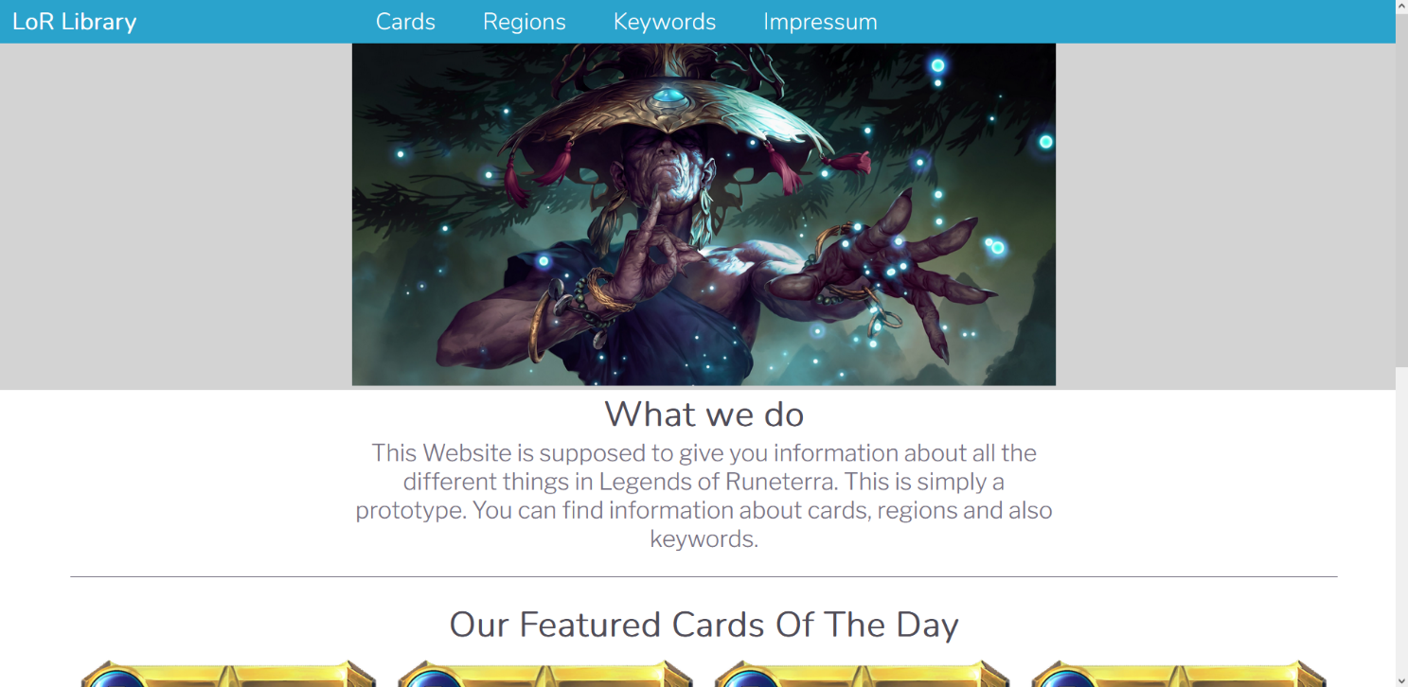

Auf dem Desktop werden die Menüpunkte dauerhaft in der Navigationsleiste angezeigt. Die Navigationsleiste befindet sich immer am oberen Rand des Bildschirms. Dadurch kann der Nutzer jederzeit auf eine andere Seite navigieren.

# Farbschema



Ich habe mich für Blau entschieden, da blau einen modernen Eindruck macht und ein sanftes Blau nicht stark heraussticht.

Ich habe keine zusätzlichen Farben verwendet, da ich ein simples auftreten bewahren wollte und dadurch die Übersicht der Seite gewährleisten wollte.

## Cerulean Crayola - #2AA3CC

Diese Farbe wird für folgende Webseitenelemente verwendet: header

## Blue Munsell - #2388A9

Die Farbe findet in der aktuellen Version der Webseite keine Verwendung. Die Farbe soll für Dinge wie Buttons oder ähnliches verwendet werden.

## Old Lavender - #777283

Diese Farbe wird für Text verwendet.

Diese Farbe wird für folgende Webseitenelemente verwendet: p, nav:hover, .line (Trennlinie)

## Dark Liver - #4F4C57

Diese Farbe wird für Titel verwendet

Diese Farbe wird für folgende Webseitenelemente verwendet: h1-h6

# Schriftarten

Für Nunito habe ich mich entschieden, da es eine simple aber dennoch aufgrund der abgerundeten Kanten eine leichte comic Ästhetik bietet.

Für Libre Franklin habe ich mich entschieden, da es für Texte eine leicht leserliche Schriftart ist und der Stil zu dem von Nunito gut passt.

## Nunito

Welche Webseitenelemente werden mit dieser Schriftart umgesetzt? h1-h6, table, a

## Libre Franklin

Welche Webseitenelemente werden mit dieser Schriftart umgesetzt? p

# Testing

## Testumgebung

Betriebssystem: Windows 10

Browser: Firefox Developer Edition

Testgerät: Bbc Rechner

Auflösung des Displays: 1920x1080

## User Acceptance Testfälle

|  |  |
| --- | --- |
| Abschnitt | Inhalt |
| ID | T-01 |
| Vorbedingungen | Internetverbindung |
| Ablauf | Starte auf einer beliebigen Seite. F12 drücken und im responsive Modus «iPhone 11 Pro» auswählen. Anschliessend oben rechts auf das Burger Menu klicken. |
| Erwartetes Resultat | Die Navigationsleiste verschwindet und das Burger Menu taucht auf. Bei Klick auf das Menu wir die Navigationsleiste in mobile Ansicht angezeigt. |

|  |  |
| --- | --- |
| Abschnitt | Inhalt |
| ID | T-02 |
| Vorbedingungen | Internetverbindung |
| Ablauf | Starte auf der Hauptseite (Logo oben links anklicken). F12 drücken und im responsive Modus «iPhone 11 Pro» auswählen. Anschliessend zu der «Featured Cards of the Day» scrollen. |
| Erwartetes Resultat | Es werden nun nur noch 2 Karten pro Reihe angezeigt. |

|  |  |
| --- | --- |
| Abschnitt | Inhalt |
| ID | T-03 |
| Vorbedingungen | Internetverbindung |
| Ablauf | Klicke auf die Seite «Cards» in der Navigationsleiste. F12 drücken und im responsive Modus «iPhone 11 Pro» auswählen. Anschliessend zu den angezeigten Karten scrollen. |
| Erwartetes Resultat | Es werden nun nur noch 3 Karten pro Reihe angezeigt anstatt 5. |

|  |  |
| --- | --- |
| Abschnitt | Inhalt |
| ID | T-04 |
| Vorbedingungen | Internetverbindung |
| Ablauf | Klicke auf die Seite «Regions» in der Navigationsleiste. F12 drücken und im responsive Modus «iPhone 11 Pro» auswählen. Anschliessend zu den angezeigten Regionen scrollen. |
| Erwartetes Resultat | Die Bilder und Texte der Regionen werden nun übereinander angezeigt und nicht nebeneinander. |

# Fazit

Zu Beginn des Projekts wusste ich noch nicht genau was ich machen wollte, da meine ursprüngliche Idee etwas komplexer war als die Zeit es erlaubte. Doch als ich dann die Idee bekam meine Website als statische «Beispielversion» umzusetzen konnte ich das Projekt gut starten.

Das Designen der Website war für mich Neuland. Da ich generell nicht so kunstorientiert bin habe ich das Design sehr schlicht gehalten. Für die Farbauswahl habe ich mich massgeblich bei «leagueofgraphs.com» inspiriert. Das Grundlegende Design stand dann aber auch schnell, da das Design nicht all zu komplex war.

Die Umsetzung der HTML Struktur lief grösstenteils gut. Gegen Ende fiel mir dann aber auf, dass ich einige unnötige Elemente (extra sections) gesetzt habe.

Das Designen mit CSS lief auch grösstenteils gut. Das Mobile First Prinzip war meiner Meinung nach sehr hilfreich, da mir das Designen auf Desktop deutlich schwerer gefallen ist. Das Designen für mobile Geräte lief gut, da der Platz gut gefüllt werden kann ohne, dass es überladen wirkt. Bei der Desktop Version hingegen habe ich mich etwas schwerer getan, da ich dort einerseits mehr Inhalte gleichzeitig zeigen wollte aber auch andererseits die Website nicht überladen wollte und dadurch unübersichtlich machen.

Eine Problematik, welche bei mir aufkam, war die Umsetzung eine «klebenden» Navigationsleiste. Zunächst habe ich dazu «position: sticky» verwendet. Dadurch ist die Navigationsleiste aber nach etwa der Hälft der Seite wieder verschwunden. Da ich diese allerdings durchgehend wollte habe ich nach einer anderen Lösung gesucht. Als «Lösung» habe ich mit JavaScript dem Bild welches unmittelbar nach der Navigationsleiste kommt eine «margin-top» gesetzt welche der Höhe der Navigationsleiste entspricht. Mit der Lösung bin ich nicht zufrieden, da es erstens nicht gut bei wechselnden Bildschirmgrössen funktioniert und zweitens die Lösung für mich sehr umständlich und «unschön» wirkt.

Ausserdem habe ich gegen Ende noch versucht meiner Navigationsleiste eine kleine Animation beim Einblenden zu geben. Dies hat leider nicht funktioniert und ich habe es dann verworfen, da das nur ein kleines extra gewesen wäre.

Dennoch bin ich mit meiner Leistung zufrieden. Nach dem Web Modul an der FFHS war mir klar, dass ich HTML, CSS und JS noch nicht wirklich begriffen habe. Nach diesem Projekt habe ich allerdings das Gefühl, dass ich mittlerweile eine gute Grundlage habe, falls ich mich weiter mit Webseiten Design auseinandersetzen möchte.

Ich würde keine grossen Anpassungen zu meinem Vorgehen machen abgesehen von der Zusammenfassung von CSS Designs, welche auf mehreren Seiten gleich sind. Ich habe zwar viel in einer Datei zusammengefasst, aber ich habe dennoch das Gefühl, dass einiges and CSS wiederholt wird.